ЗЕМСКОЕ СОБРАНИЕ
КРАСНОКАМСКОГО МУНИЦИПАЛЬНОГО РАЙОНА
ПЕРМСКОГО КРАЯ

РЕШЕНИЕ

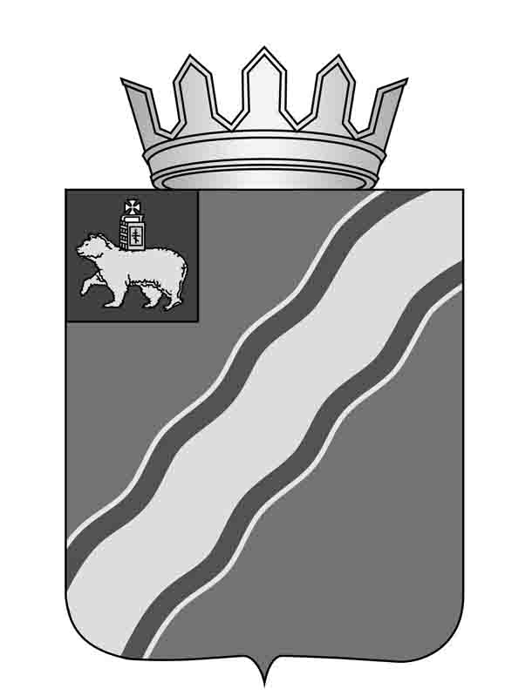
_____________ № _______

О приеме администрацией Краснокамского
муниципального района осуществления
полномочий администрации Майского
сельского поселения по решению вопросов
местного значения в сфере дорожной деятельности в отношении автомобильных дорог местного значения в границах Майского сельского поселения в части осуществления мероприятий по ремонту автомобильной дороги по ул. Тепличная д. Конец-Бор

В соответствии со статьей 15 Федерального закона от 06 октября 2003г. № 131-ФЗ «Об общих принципах организации местного самоуправления в Российской Федерации», статьями 8, 20, 22 Устава Краснокамского муниципального района, Порядком заключения органами местного самоуправления Краснокамского муниципального района соглашений о передаче осуществления части своих полномочий органам местного самоуправления поселений, входящих в состав Краснокамского муниципального района, и о принятии от поселений осуществления части их полномочий, утвержденным решением Земского Собрания Краснокамского муниципального района от 19 августа 2010 г. № 104,
Земское Собрание Краснокамского муниципального района РЕШАЕТ:
1. Дать согласие главе Краснокамского муниципального района – главе администрации Краснокамского муниципального района В.В. Соколову на заключение соглашения с главой сельского поселения – главой администрации Майского сельского поселения В.А. Литвиной о приеме осуществления полномочий администрации Майского сельского поселения по решению вопросов местного значения в сфере дорожной деятельности в отношении автомобильных дорог местного значения в границах Майского сельского поселения в части осуществления мероприятий по ремонту автомобильной дороги по ул. Тепличная д. Конец-Бор.
2. Предоставить главе Краснокамского муниципального района – главе администрации Краснокамского муниципального района В.В. Соколову право на подписание от имени администрации Краснокамского муниципального района соглашения с администрацией Майского сельского поселения о приеме осуществления полномочий администрации Майского сельского поселения по решению вопросов местного значения в части исполнения функции уполномоченного органа поселения в сфере в сфере дорожной деятельности в отношении автомобильных дорог местного значения в границах Майского сельского поселения в части осуществления мероприятий по ремонту автомобильной дороги по ул. Тепличная д. Конец-Бор.
3. Решение подлежит опубликованию в специальном выпуске «Официальные материалы органов местного самоуправления Краснокамского муниципального района» газеты «Краснокамская звезда».
4. Контроль за исполнением решения возложить на комиссию ЖКХ, транспорту, строительству и связи Земского Собрания Краснокамского муниципального района (В.Ю. Артемов).

Председатель Земского Собрания
Краснокамского муниципального района Г.П. Новиков

